ПРЕДВЫБОРНАЯ ПРОГРАММА КАНДИДАТА В ДЕПУТАТЫ
ВИТЕБСКОГО РАЙОННОГО СОВЕТА ДЕПУТАТОВ
ПО СОКОЛЬНИЦКОМУ ИЗБИРАТЕЛЬНОМУ ОКРУГУ №21

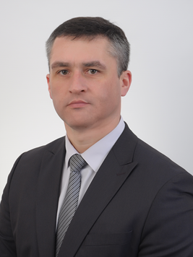 | ПАХОЛКИН  СЕРГЕЙ ИВАНОВИЧ  Родился 16 ноября 1983 года в деревне Осиновка Витебского района, Витебской области, в семье рабочих.  Учился в Оршанском техникуме железнодорожного транспорта, который окончил в 2003 году.  В 2016 году назначен на должность начальника Витебского сельского района электрических сетей, где работаю по настоящее время.  Имею высшее образование (закончил Московский институт инженеров транспорта по специальности «Электроснабжение железных дорог»). В 2018 году закончил обучение в Академии управления при Президенте Республики Беларусь по специальности «Экономика и управление на предприятии промышленности».  Беспартийный. Женат. Имею двух дочерей.
Уважаемые избиратели!

Как руководитель предприятия, отвечающий за надёжное и качественное электроснабжение потребителей Витебского района, считаю необходимым выполнить ремонты электрооборудования более качественно. Производить автоматизацию сетей для оперативного устранения аварийных режимов, применять передовое и современное оборудование.
В связи с введением в эксплуатацию Белорусской атомной электростанции у населения появилась возможность использования электроэнергии в целях отопления и горячего водоснабжения, поэтому необходимо приложить максимум усилий в удовлетворении населения в данной услуге путём проведения реконструкции и модернизации сетей электроснабжения. По поручению Главы Государства во взаимодействии с органами власти требуется до 2025 года произвести замену светильников уличного освещения на светодиодный в полном объёме.
Как глава семьи и отец считаю одной из основных задач – создание нормальных условий для активного отдыха и досуга молодежи.
Для жителей района считаю необходимым, в рамках районного бюджета, больше внимания уделять вопросам жилищно-коммунального хозяйства, благоустройства и поддержания должного порядка на районных территориях от дорожной части до дворовых площадок и каждого дома.
Уверен, что главная задача депутата – защита интересов своих избирателей и оказание помощи в развитии предприятий и учреждений избирательного округа!

